Assessor Pessoal no WhatsApp — Escopo do Produto
Oct 3, 2026 · @Edimilson
Um assessor pessoal que vive no WhatsApp: a pessoa fala por áudio, ele entende, organiza agenda e tarefas, avisa antes dos compromissos e ajuda a responder mensagens. O diferencial é ser proativo — ele procura a pessoa, não o contrário. A primeira meta é provar, em um piloto de 4 a 6 semanas, que gente ocupada paga por isso, em planos de R$ 29 a R$ 499 por mês conforme o nível de inteligência do assessor.

Público e problema
O produto é para quem precisa de ajuda para dar conta do dia: quem não tem tempo, quem está construindo o futuro estudando e quem começa a esquecer as coisas. Essas pessoas já vivem no WhatsApp, mandam áudio em vez de digitar e esquecem compromissos porque a agenda está espalhada.
Público | Rotina | Dor principal
Executivos e empresários | Reuniões seguidas, centenas de mensagens por dia | Perder o que importa no meio do volume
Quem trabalha e estuda | Expediente de dia, faculdade ou curso à noite | Prazos de trabalhos e provas esquecidos
Concurseiros que trabalham | Pouco tempo de estudo, editais com prazos | Perder inscrição, prova ou cronograma
Plantonistas (médicos, enfermeiros) | Mais de um emprego, escalas que mudam | Conflito de plantões e compromissos pessoais
Estudantes | Aulas, trabalhos, provas, às vezes emprego junto | Falta de constância nos estudos e dúvida sobre o próprio caminho
Idosos | Remédios em horários fixos, consultas, contas a pagar | Esquecer compromissos e remédios; família preocupada à distância
Sugestão para o piloto: começar por um público. O concurseiro que trabalha é o mais fácil de alcançar (grupos e comunidades de concurso) e já paga por ferramentas de estudo.

Estudantes: um mentor que acompanha o dia a dia
Para o estudante, o assistente vai além de lembrar: ele acompanha a rotina, estimula o estudo e ajuda a descobrir onde a pessoa vai melhor. Por conhecer o dia a dia dela, consegue orientar de um jeito que um aplicativo de tarefas comum não consegue.
- Rotina de estudo: monta um plano semanal que cabe nos horários reais (trabalho, aulas, deslocamento) e o ajusta quando algo muda.
- Estímulo diário: puxa o assunto na hora combinada ("faltam 20 minutos da sua sessão de hoje, vamos?") e comemora as sequências de dias cumpridos.
- Revisão ativa: faz perguntas rápidas sobre o que a pessoa estudou, por áudio ou texto, para fixar o conteúdo.
- Evolução visível: relatório semanal de horas estudadas, matérias em dia e matérias esquecidas.
- Talentos e vocação: com o tempo, percebe o que a pessoa faz com mais facilidade e prazer (as matérias em que rende mais, os assuntos que puxa espontaneamente) e devolve isso como reflexão: "você sempre se anima com X; já pensou em cursos ou carreiras nessa área?". Ele sugere caminhos, nunca decide pela pessoa.

Idosos: memória e autonomia
Para o idoso, o valor está na simplicidade: tudo por voz, no WhatsApp que ele já usa, sem aplicativo novo para aprender.
- Lembretes por voz: remédios, consultas, contas e aniversários, com fala clara e calma.
- Confirmação: após o lembrete do remédio, pergunta "já tomou?" e registra a resposta.
- Modo família: um filho ou cuidador pode cadastrar os lembretes e receber um aviso se um remédio importante não for confirmado, sempre com a autorização do idoso.
- Companhia no dia a dia: conversa, lembra datas importantes e ajuda em tarefas simples ("qual o telefone da clínica?").
No modo família, quem paga pode ser o filho, não o idoso. Isso abre um segundo jeito de vender o produto.

Como funciona
A pessoa fala; o assistente transcreve, entende, salva na agenda e responde em áudio e texto. Na hora marcada, o agendador dispara o aviso pelo mesmo caminho de volta.
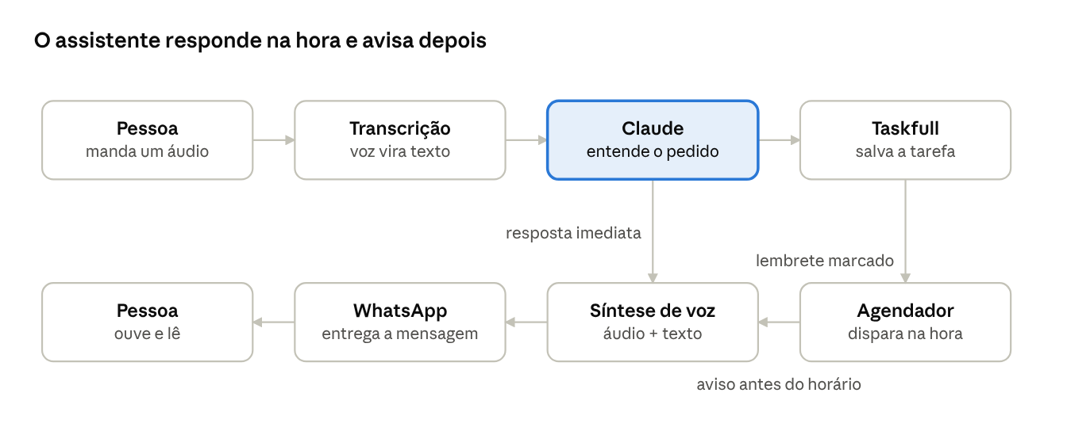
caminho de um áudio · resposta imediata e aviso agendado
Claude não inventa compromissos: ele só lê e grava a agenda por ferramentas do Taskfull.

Funções por fase
O MVP faz só o necessário para responder uma pergunta: pessoas ocupadas pagam por isso? O resto só entra depois do piloto.
Função | Como funciona | Fase
Conversa por voz e texto | A pessoa manda áudio ou texto; ele responde com áudio e a transcrição junto | MVP
Criar tarefas e compromissos falando | "Me lembra de buscar os exames amanhã às 14h" vira um evento na agenda | MVP
Avisos antes do compromisso | Mensagem automática 1 hora ou X minutos antes, como a pessoa escolher | MVP
Resumo da manhã e da noite | Agenda e prioridades do dia; à noite, o que ficou para amanhã | MVP
Encaminhar e receber sugestão de resposta | A pessoa encaminha uma mensagem; ele explica o pedido, cria a tarefa e sugere 2 ou 3 respostas | MVP
Memória pessoal | Guarda rotina, preferências, plantões, matérias e usa nas conversas | MVP
Painel web | Ver e editar agenda e tarefas fora do WhatsApp (vem do Taskfull) | MVP
Medidor de uso | Registra tokens, mensagens, minutos de áudio e custo por usuário; mostra o saldo do plano e avisa aos 80% | MVP
Módulo de concursos | Busca editais pela área e cidade, avisa inscrição e prova, monta cronograma de estudo | Fase 2
Caixa de prioridades do WhatsApp | Lê as mensagens recebidas e mostra o que precisa de resposta (ver seção seguinte) | Fase 2
Integrações | Google Agenda, escala de plantão | Fase 2
Hábitos e bem-estar | Lembrete de remédio, água, sono e exercício; registro de sintomas para levar ao médico | Fase 2
Mentor de estudo | Plano semanal nos horários reais, estímulo diário, perguntas de revisão e relatório de evolução | Fase 2
Modo família | Filho ou cuidador cadastra lembretes do idoso e é avisado se um remédio não for confirmado | Fase 2
Interesses e jornal da manhã em áudio | A pessoa marca temas e canais; recebe de 2 a 3 minutos de áudio com agenda e notícias dos temas dela | Fase 2
Alertas por tema | Aviso na hora para o que é urgente no tema dela (edital novo, notícia grande) | Fase 2
E-mail conectado | Gmail, Outlook, Yahoo e corporativos (IMAP): triagem, resumo no jornal da manhã, e-mail vira tarefa, alerta VIP, sugestão de resposta | Fase 2
Contatos VIP | Alerta na hora, resposta pronta e preparação antecipada para as pessoas marcadas como prioridade | Fase 2
App próprio e voz em tempo real | Conversa contínua por voz, sem precisar gravar áudio | Fase 3
Talentos e vocação | Com meses de histórico, aponta pontos fortes e sugere cursos e carreiras para a pessoa avaliar | Fase 3
Redes sociais conectadas | LinkedIn, Instagram, Facebook e X via login oficial (OAuth): escrever, agendar e publicar com aprovação | Fase 3
Alexa | Skill própria: consultar agenda, criar compromissos, ouvir o jornal da manhã, lembretes na Alexa | Fase 3

Ler o WhatsApp do usuário
A API oficial do WhatsApp só recebe mensagens enviadas ao número do assistente; ela não enxerga as conversas pessoais do usuário. Por isso a leitura automática fica para a fase 2, como função opcional.
Opção | Funciona em | Risco | Decisão sugerida
Encaminhar ao assistente | Android e iPhone | Nenhum: é uso oficial | Base do MVP
Conexão não oficial só de leitura (Evolution API ou WuzAPI) | Android e iPhone | Viola os termos do WhatsApp (o número pode ser bloqueado); cai a cada atualização; guarda conversas privadas e de terceiros | Fase 2, opcional, com aviso claro e consentimento
App Android lendo as notificações | Só Android | Exige app nativo na Play Store; ainda envolve dados de terceiros | Avaliar depois da fase 2
Se a conexão não oficial entrar, estas regras são obrigatórias:
- A IA lê, extrai a prioridade e apaga o conteúdo original; só o resumo fica guardado.
- Dados criptografados, uma sessão isolada por usuário e um botão "desconectar e apagar tudo".
- O produto continua funcionando inteiro sem ela, porque pode cair a qualquer momento.
- Profissionais de saúde ficam fora dessa função no início, porque as conversas podem conter dados de pacientes.
- Parecer de um advogado de LGPD antes de abrir para o público.

Interesses, notícias e redes sociais
No cadastro, a pessoa marca o que importa para ela; o sistema confere o plano contratado e o assessor passa a trabalhar só dentro disso. Quanto maior o plano, mais temas, mais canais e mais inteligência.
O que a pessoa marca:
- Temas: atualidades, esportes, estudos, concursos, moda, comida, viagens, política e outros.
- Canais: WhatsApp, e-mail, LinkedIn, Instagram, Facebook, X e os principais jornais.
- O que é relevante em cada canal: pessoas, empresas, times, concursos ou palavras-chave que ela quer acompanhar.
Se ela marcar algo que o plano dela não cobre, o assessor explica e oferece a troca de plano.
O que o assessor entrega:
- Jornal da manhã em áudio, de 2 a 3 minutos: agenda do dia mais os temas dela. Exemplo: "Bom dia. Hoje você tem 3 compromissos. No seu time, o Flamengo venceu ontem. E saiu o edital do concurso do TRF, inscrições até dia 20."
- Alerta na hora para o que é urgente no tema dela (edital novo, notícia grande).
- Perguntas livres: "o que aconteceu na política hoje?".
Fontes de notícias: RSS dos grandes portais (G1, Folha, Estadão, UOL, CNN Brasil), Agência Brasil (livre reprodução com crédito) e APIs de notícias e de busca. O assessor resume em poucas linhas e manda o link; nunca copia a matéria inteira. Em política, usa mais de uma fonte, cita cada uma e mantém neutralidade.
Custo baixo: o resumo de cada tema do dia é gerado uma vez e reaproveitado para todos que o escolheram; só a abertura é personalizada.

Conectar as redes sociais
A pessoa conecta as próprias contas sem passar a senha para nós, pelo padrão OAuth (o mesmo do "Entrar com o Google").
- No Taskfull, ou por um link que o assessor manda no WhatsApp, ela toca em "Conectar LinkedIn".
- Faz login na página oficial da rede e aprova o que o assessor pode fazer.
- A rede nos devolve uma chave de acesso que vale só para o que ela aprovou.
- Ela pode desconectar a qualquer momento, no Taskfull ou na própria rede.
Rede | O que a API oficial permite | O que não permite | O que exige de nós
LinkedIn | Login e publicar em nome da pessoa | Ler feed, mensagens ou notificações | App no portal de desenvolvedores, ligado a uma página da empresa
Instagram | Contas profissionais: publicar, responder comentários e mensagens, ver métricas | Contas pessoais; ver o feed de quem a pessoa segue | App na Meta, verificação da empresa (CNPJ) e revisão de cada permissão
Facebook | Páginas: publicar, responder comentários e o Messenger | Feed pessoal | Mesmo app e verificação da Meta
X | Publicar e ler posts | Uso gratuito útil | Conta de desenvolvedor e plano pago (ver preço atual)
YouTube | Canal da pessoa: publicar vídeos, ler e responder comentários, métricas; ver as inscrições dela | Histórico de visualização | App verificado no Google (o mesmo do Gmail)
TikTok | Publicar vídeos e ver dados do perfil e dos vídeos da própria pessoa | Feed "Para você" e mensagens | App aprovado pelo TikTok; publicação pública exige auditoria deles
Threads | Publicar, ler e responder as respostas dos posts da pessoa | Feed de quem ela segue | Mesmo app e verificação da Meta
Pinterest | Criar pins e pastas, ver métricas | Feed pessoal | App aprovado pelo Pinterest
Telegram | Bot oficial gratuito: pode ser um segundo canal de conversa com o assessor, além do WhatsApp | Ler as conversas pessoais da pessoa | Nada além de criar o bot; sem custo por mensagem
Regras: o assessor nunca publica sem a pessoa aprovar; as chaves ficam criptografadas; ele avisa antes de uma conexão expirar (algumas duram cerca de 60 dias); pede só as permissões necessárias. Todas as redes exigem domínio próprio, política de privacidade e termos de uso publicados. As regras das APIs mudam com frequência: conferir a documentação de cada uma antes de prometer a integração.

E-mail
O assessor conecta Gmail, Outlook, Yahoo e praticamente qualquer e-mail corporativo, lê e resume o que chega e transforma o importante em tarefa. Diferente do WhatsApp pessoal, aqui existe caminho oficial para quase tudo.
Provedor | Como conecta | Exigência do nosso lado
Gmail e Google Workspace | Login oficial do Google (OAuth) + API do Gmail | App verificado pelo Google. Para ler e-mails, o Google exige uma auditoria de segurança anual paga, feita por empresa credenciada (de centenas a alguns milhares de dólares). É o maior custo de entrada.
Outlook, Hotmail e Microsoft 365 | Login oficial da Microsoft (OAuth) + Microsoft Graph | App registrado e verificado na Microsoft
Yahoo | IMAP, com senha de app ou OAuth | A pessoa gera uma senha de app nas configurações do Yahoo
Corporativos e outros (Locaweb, Hostinger, Zoho, cPanel, Exchange próprio) | IMAP e SMTP, o padrão universal | A pessoa informa servidor, porta e segurança (SSL/TLS); o assessor já sugere as configurações dos provedores mais comuns
O que o assessor faz com o e-mail:
- No jornal da manhã: "Você recebeu 47 e-mails. 3 importam: o diretor pede o relatório até sexta, o cliente X respondeu a proposta e a fatura da Y vence amanhã."
- E-mail vira tarefa: "Criei a tarefa 'enviar relatório' para quinta."
- Sugestão de resposta, aprovada por voz antes de sair.
- Alerta VIP: avisa na hora quando chega algo de pessoas marcadas como importantes.
- Busca por voz: "qual era o e-mail do contrato da empresa Z?"
E-mail corporativo exige cuidado extra:
- Muitas empresas bloqueiam apps de fora; no Microsoft 365, o TI pode exigir aprovação do administrador antes de o funcionário conectar.
- Os e-mails pertencem à empresa e contêm dados de clientes e contratos. Os termos de uso deixam claro que a pessoa precisa ter autorização, e o produto processa e descarta: guarda só o resumo e a tarefa, nunca o e-mail inteiro.
- Só leitura por padrão; nenhum e-mail é enviado sem a pessoa aprovar.
Custo sob controle: um executivo recebe de 50 a 100 e-mails por dia. Newsletters, propagandas e notificações automáticas são descartadas antes de chegar à IA; cada e-mail é resumido pelo Haiku (o modelo mais barato) em todos os planos; resumos não urgentes são feitos em lote, pela metade do preço.
Plano | E-mail incluído
Básico | Não inclui
Avançado | 1 conta pessoal, triagem de até 30 e-mails por dia
Hiper avançado | 2 contas, incluindo corporativa, com alertas VIP
Jarvis-Full | Contas ilimitadas (com limite justo), busca por voz em todo o histórico

Contatos prioritários (VIP)
A pessoa marca quem é prioridade — chefe, clientes grandes, família, o médico — e o assessor trata essas pessoas de forma diferente em todos os canais.
- Alerta na hora: chegou algo de um contato VIP, ele avisa imediatamente, mesmo fora do resumo do dia.
- Resposta pronta: junto com o alerta, já manda 2 ou 3 sugestões de resposta no estilo da pessoa; ela aprova por voz.
- Se adiantar: cruza a agenda com os contatos VIP. Exemplo: "Amanhã você tem reunião com o cliente X. Ele mandou 2 e-mails esta semana sobre o orçamento; preparei um resumo e 3 pontos para levar."
- Criatividade: sugere ideias e próximos passos sobre os assuntos que se repetem com esses contatos, em vez de só lembrar.
- Nível de prioridade: a pessoa define, por contato, se quer alerta imediato, só no resumo do dia, ou nunca fora do horário de trabalho.
Onde isso funciona: nos e-mails (alerta VIP), nas mensagens encaminhadas ao assessor, nas redes conectadas e, para o WhatsApp pessoal, só quando houver leitura das mensagens (conexão opcional via Evolution ou leitura de notificações no app Android). Pela API oficial, o assessor não enxerga as conversas pessoais do WhatsApp, então sem essa leitura os contatos VIP do WhatsApp dependem do encaminhamento.

Alexa e outros assistentes de voz
Quem tem Alexa em casa pode falar com o assessor por ela: "Alexa, pergunte ao [nome do assessor] o que tenho amanhã."
- Como: criamos uma skill da Alexa (um app dentro dela). A pessoa ativa a skill e vincula a conta do Taskfull pelo login oficial, sem passar senha.
- O que ela faz: consultar agenda e tarefas, criar compromissos por voz, ouvir o jornal da manhã e deixar lembretes programados na própria Alexa.
- Limite: a Alexa não fala sozinha sem a pessoa chamar; os avisos proativos continuam vindo pelo WhatsApp, e a Alexa pode tocar os lembretes que o assessor programou nela.
- Custo: criar e publicar a skill é gratuito; as conversas usam a mesma IA dos outros canais e contam no limite de mensagens do plano.
- Google e Siri: o Google encerrou os apps de terceiros no Assistente; a Siri só por atalhos de um app de iPhone (fase 3). A Amazon está lançando a nova Alexa com IA, e as regras para apps de terceiros podem mudar: conferir antes de desenvolver.

Limites do produto
O assistente organiza e lembra; ele não substitui médico, psicólogo nem advogado.
- Saúde do corpo: pode lembrar remédios, organizar consultas e exames e registrar sintomas para mostrar ao médico. Não diagnostica, não receita e não muda dose.
- Saúde da mente: pode incentivar pausas, sono e hábitos. Se perceber sinais de crise, encaminha na hora para ajuda humana (CVV, telefone 188) e não tenta tratar sozinho.
- Nome: não pode se chamar Jarvis, que é marca da Marvel/Disney. Mantém a personalidade (educado, espirituoso, chama de "senhor" se a pessoa quiser) com um nome próprio.
- Dados: dados de saúde são sensíveis pela LGPD. Exigem consentimento explícito, criptografia e a opção de apagar tudo.
- Decisões: sugere respostas e prioridades, mas nunca envia mensagem em nome da pessoa sem ela confirmar.
- Menores de idade: estudantes podem ter menos de 18 anos. Pela LGPD, isso exige consentimento de um responsável; no início, o produto atende só maiores de idade.
- Vocação: as sugestões de carreira são pontos de reflexão, não diagnóstico nem teste vocacional profissional.
- Idosos e família: o idoso autoriza o que a família pode ver e pode retirar essa autorização quando quiser.

Tecnologia
Quase tudo usa peças que já dominamos; o novo é a camada de voz e o WhatsApp oficial.
Peça | Escolha | Observação
Canal | WhatsApp Cloud API (oficial da Meta), com um número só do assistente | Precisa de conta Meta Business verificada e modelos de mensagem aprovados
Backend | Supabase (Postgres + Edge Functions) ou Cloudflare Workers + Hono | Mesma base do Taskfull e do full_commerce
Agenda, tarefas e painel | Taskfull | Já tem agenda, tarefas, perfis e login; o assistente vira a "voz" dele
Inteligência | Claude: Haiku para o dia a dia, Sonnet para pedidos complexos | Usa ferramentas (criar tarefa, consultar agenda) em vez de inventar respostas
Voz para texto | Serviço de transcrição (ex.: Whisper) | Claude não transcreve áudio sozinho
Texto para voz | Serviço de síntese de voz (ex.: OpenAI TTS ou ElevenLabs) | A escolha da voz define a "personalidade"
Lembretes | Agendador no banco (pg_cron) disparando mensagens | Avisos fora da janela de 24h usam modelo aprovado e são pagos
Concursos (fase 2) | API de busca na web + fontes oficiais | Sites agregadores não têm API pública; copiar o conteúdo deles pode violar os termos

O número oficial do assessor
Todas as conversas com os clientes passam por um único número oficial, como o WhatsApp de um banco: cada cliente fala numa conversa separada e privada, e ninguém vê a conversa de ninguém.
- Não se compra o número da Meta: usa-se um número nosso (chip novo, linha fixa ou número virtual), cadastrado na API oficial. A partir daí ele não funciona mais no WhatsApp comum do celular; por isso deve ser um número dedicado, nunca o pessoal.
- Nome exibido: o cliente vê o nome comercial do assessor, aprovado pela Meta; o selo de verificado pode vir depois.
- Limite de envio: responder quem mandou mensagem não tem limite. As mensagens que o assessor inicia (lembretes, jornal da manhã) têm um teto diário de pessoas diferentes, que começa em algumas centenas e sobe sozinho conforme o número mantém boa qualidade (poucos bloqueios e denúncias). Para o piloto sobra; para crescer, a qualidade das mensagens importa.
- Mais números no futuro: a mesma conta da Meta aceita vários números (por país, ou separando suporte de assessor).
- Protótipo antes do CNPJ: enquanto a verificação da Meta não sai, o assessor pode ser testado internamente com a Evolution API em nossos próprios números, nunca com clientes reais.
Os limites da Meta mudam com frequência: conferir na documentação oficial no momento do cadastro.

Planos e custos
Quatro níveis de assessor — Básico (R$ 29), Avançado (R$ 79), Hiper avançado (R$ 249) e Jarvis-Full (R$ 499) — que se diferenciam pela inteligência, pela memória e pelos canais que cobrem. Quanto mais a pessoa paga, mais o assessor lembra, mais elaborado ele pensa e mais ele evolui com ela.
O plano mais completo se chama Jarvis-Full. Atenção: "Jarvis" é marca da Marvel/Disney. Antes de lançar comercialmente, confirmar com um advogado de marcas se o nome pode ser usado; se não puder, trocar só o nome, mantendo o plano igual.
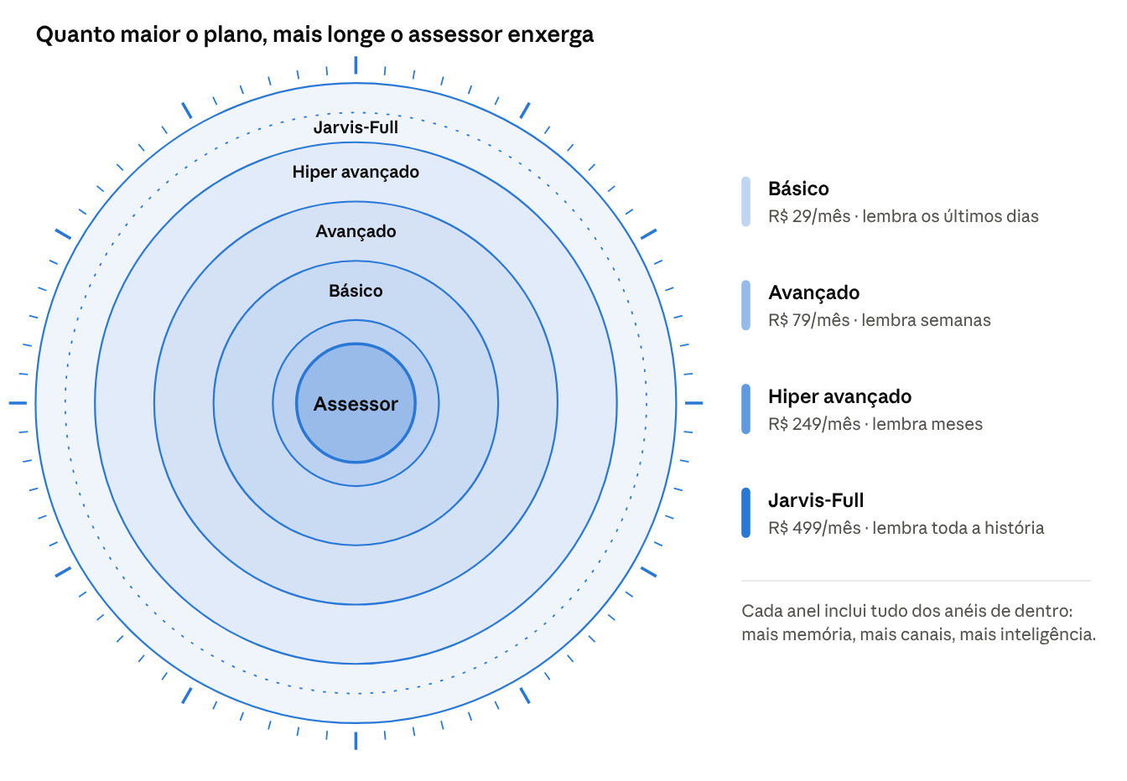
os quatro níveis do assessor · cada anel inclui os de dentro

Resumo dos planos (o que o cliente vê)
Plano | Mensagens no mês | Cliente paga por mês | O que isso dá por dia
Básico | até 150 | R$ 29 | R$ 0,97
Avançado | até 300 | R$ 79 | R$ 2,63
Hiper avançado | até 600 | R$ 249 | R$ 8,30
Jarvis-Full | até 900 | R$ 499 | R$ 16,63

Visão geral (para nós)
Plano | Mensagens no mês | Cliente paga por mês | O que isso dá por dia | Nosso custo no mês | Sobra para nós
Básico | até 150 | R$ 29 | R$ 0,97 | ~R$ 8 | ~R$ 21
Avançado | até 300 | R$ 79 | R$ 2,63 | ~R$ 45 | ~R$ 34
Hiper avançado | até 600 | R$ 249 | R$ 8,30 | ~R$ 160 | ~R$ 89
Jarvis-Full | até 900 | R$ 499 | R$ 16,63 | ~R$ 315 | ~R$ 184
A sobra é antes de taxas de pagamento e impostos (algo entre 10% e 15% da mensalidade). O detalhamento de cada número está nas tabelas abaixo.

O que cada plano faz
O que são tokens: pedaços de texto (mais ou menos 3/4 de uma palavra). A cada mensagem, o assessor lê a memória da pessoa (tokens de entrada) e escreve a resposta (tokens de saída). Mais memória lida e respostas mais pensadas = mais tokens. Modelos mais inteligentes cobram mais por token.
 | Básico | Avançado | Hiper avançado | Jarvis-Full
Modelo de IA | Claude Haiku 4.5 | Claude Sonnet 5.5 | Sonnet 5.5 + Opus 5.5 semanal | Sonnet 5.5 + Opus 5.5 todo dia
Memória (o quanto ele lembra) | ~4 mil tokens: últimos dias | ~15 mil tokens: semanas | ~40 mil tokens: meses | ~60 mil tokens: toda a história, com um perfil que aprende
Tamanho da resposta | até 300 tokens | até 600 tokens | até 800 tokens | até 1.000 tokens
Temas de notícias | até 2, resumo em texto | até 4, jornal da manhã em áudio | todos, com alertas na hora | todos, com alertas e análise do que importa para ela
Canais e redes | WhatsApp | WhatsApp e 1 e-mail | Tudo do Avançado, mais 2 e-mails (inclui corporativo), LinkedIn e Instagram (publicar com aprovação) | Tudo do Hiper, mais e-mails ilimitados, Facebook, X e caixa de prioridades das mensagens
O que ele faz | Agenda, lembretes, resumo da manhã, lembretes por voz | Tudo do Básico + sugestão de respostas, plano semanal, mentor de estudo | Tudo do Avançado + análise semanal e mensal, talentos e vocação, conselhos proativos | Tudo do Hiper + análise profunda diária, antecipa necessidades, evolui o perfil da pessoa toda semana
Como ele se comporta | Assistente que lembra | Assessor que organiza | Conselheiro que pensa junto | Assessor completo, que antecipa e evolui
Público típico | Idosos, uso leve | Estudantes, profissionais | Concurseiros dedicados, gestores | Executivos e empresários

Quanto custa cada mensagem
 | Básico | Avançado | Hiper avançado | Jarvis-Full
Custo de IA por mensagem | R$ 0,02 | R$ 0,10 | R$ 0,18 | R$ 0,23
Análise profunda (Opus 5.5), cada | — | — | R$ 1,25 (8 por mês) | R$ 1,25 (30 por mês)

Custo por usuário por mês
 | Básico | Avançado | Hiper avançado | Jarvis-Full
Mensagens trocadas no mês (média por dia) | 150 (5) | 300 (10) | 600 (20) | 900 (30)
Limite de resposta em voz | 15 min | 40 min | 210 min | 315 min (limite justo)
IA | R$ 3,30 | R$ 30,00 | R$ 118,00 | R$ 248,50
Transcrição dos áudios | R$ 0,40 | R$ 1,25 | R$ 3,50 | R$ 5,20
Voz sintetizada | R$ 1,90 | R$ 3,30 | R$ 17,30 | R$ 26,00
Mensagens do WhatsApp (lembretes e alertas) | R$ 1,20 | R$ 2,40 | R$ 4,80 | R$ 6,00
Notícias (custo compartilhado) | R$ 0,30 | R$ 1,00 | R$ 1,50 | R$ 2,00
E-mail (triagem com Haiku) | — | R$ 6,00 | R$ 12,00 | R$ 22,00
Servidor e banco (rateado) | R$ 1,00 | R$ 1,50 | R$ 3,00 | R$ 5,00
Custo total | R$ 8 | R$ 45 | R$ 160 | R$ 315
Preço sugerido | R$ 29 | R$ 79 | R$ 249 | R$ 499
Margem bruta (antes de taxas e impostos) | cerca de R$ 21 | cerca de R$ 34 | cerca de R$ 89 | cerca de R$ 184
O plano X da rede social, se usado, tem custo de API próprio e pode virar um adicional cobrado à parte.

Consumo por dia e por mês em cada plano
 | Básico | Avançado | Hiper avançado | Jarvis-Full
Mensagens por dia | 5 | 10 | 20 | 30
Mensagens por mês | 150 | 300 | 600 | 900
Tokens por mensagem (entrada + saída) | ~5.600 | ~20.300 | ~53.000 | ~79.000
Tokens por dia | ~28 mil | ~200 mil | ~1,1 milhão | ~2,4 milhões
Tokens por mês | ~840 mil | ~6,1 milhões | ~32 milhões | ~71 milhões (+ ~1,9 milhão das análises Opus)
Custo de IA por dia | R$ 0,11 | R$ 1,00 | R$ 3,93 | R$ 8,28
Custo total por dia | R$ 0,27 | R$ 1,50 | R$ 5,33 | R$ 10,50
Custo total por mês | R$ 8 | R$ 45 | R$ 160 | R$ 315
Mensalidade do plano dividida por 30 dias | R$ 0,97 | R$ 2,63 | R$ 8,30 | R$ 16,63
A maior parte dos tokens é a memória lida a cada mensagem, não a resposta; por isso o cache barateia tanto. Os tokens por mensagem já incluem 30% a mais para as chamadas de ferramenta.
Medir desde o primeiro dia: cada mensagem grava, por usuário, os tokens de entrada, de saída e em cache, os minutos de áudio e o custo estimado. Com isso:
- Um painel interno mostra o consumo real por dia e por mês, por plano e por usuário, para ajustar preços e limites com dado real.
- O usuário vê quanto já usou do plano ("você usou 120 de 150 mensagens este mês") e recebe aviso aos 80%.
- Ao bater o limite, o assessor oferece a troca de plano em vez de simplesmente parar.

Consolidado de uso no Taskfull
Tudo fica dentro do Taskfull, em duas visões: o cliente acompanha o próprio plano, e nós acompanhamos todos os clientes. Os dados vêm do medidor de uso descrito acima.
Para o cliente — área "Meu plano" (no perfil pessoal do Taskfull e também por pergunta no WhatsApp):
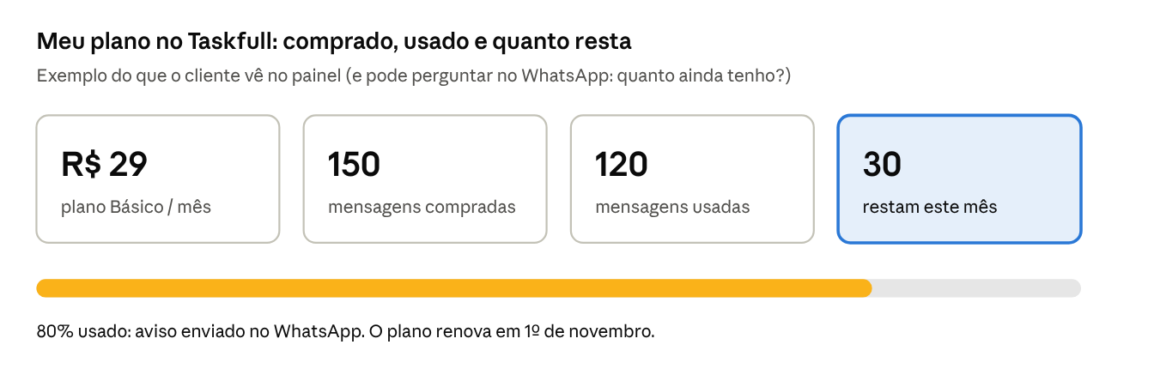
esboço da área Meu plano · valores de exemplo
- Valor do plano, mensagens compradas, mensagens usadas e quanto resta no mês.
- Minutos de voz comprados, usados e restantes, no mesmo formato.
- Barra de uso que muda de cor aos 80% e data de renovação.
- Botão para trocar de plano quando estiver perto do limite.
Para nós — painel administrativo no Taskfull:
- Por plano: número de assinantes, receita do mês, mensagens compradas e usadas, custo real (tokens, voz, WhatsApp) e sobra.
- Por cliente: consumo por dia e por mês, custo real versus mensalidade, e quem está dando prejuízo ou usando pouco.
- Custo em dólar e em reais com a cotação do dia.
Em todos os planos, o custo vem quase todo da IA; no salto do Básico para o Avançado: o Sonnet custa o dobro do Haiku por token e lê quase quatro vezes mais memória por mensagem. Para não ter prejuízo, cada plano precisa de limite de mensagens e de minutos de voz, com aviso quando estiver perto do fim.
Premissas: dólar a R$ 5,50; áudios de cerca de 30 segundos; a maior parte da memória lida via cache (bem mais barato); 30% a mais de tokens para as chamadas de ferramenta (criar tarefa, consultar agenda). Taxas de pagamento e impostos levam algo entre 10% e 15% do preço. Tudo isso deve ser medido no piloto antes de fixar os preços.
Preços usados:
- Claude, por milhão de tokens (entrada / cache / saída): Haiku 4.5 US$ 1 / 0,10 / 5; Sonnet 5.5 US$ 2 / 0,20 / 10; Opus 5.5 US$ 4 / 0,20 / 20 (claude.com/pricing).
- Transcrição (gpt-4o-mini-transcribe): cerca de US$ 0,003 por minuto; voz (gpt-4o-mini-tts): cerca de US$ 0,015 por minuto (costgoat, cloudprice).
- WhatsApp no Brasil: mensagens que o usuário inicia são grátis por 24 horas; lembretes fora dessa janela custam cerca de US$ 0,0068 cada (R$ 0,04) desde julho de 2026 (Zenvia, Hyperleap).

Riscos
O maior risco não é técnico: é competir com ChatGPT, Gemini e Alexa sem um diferencial claro.
Risco | Como reduzir
Gigantes já têm assistentes com voz e memória | Ser proativo, viver no WhatsApp, falar português natural e focar em um público
Bloqueio do número do usuário (leitura não oficial) | Função opcional, com aviso e consentimento; produto funciona sem ela
Vazamento de conversas e dados de saúde | Guardar só resumos, criptografia, apagar sob pedido, parecer jurídico
Erro em orientação de saúde ou crise emocional | Limites claros e encaminhamento humano (CVV 188)
Custo por usuário acima do preço | Medir no piloto, limitar uso de voz por plano
Lembrete que não chega (falha do WhatsApp ou do agendador) | Monitoramento e alerta interno; confirmar entrega dos avisos
Assistente proativo irritar a pessoa | Ela escolhe quantos avisos e em que horários recebe
Idoso não confirma o remédio e ninguém percebe | Modo família avisa o responsável; o produto deixa claro que não substitui um cuidador
Sugestão de carreira mal recebida ou levada como verdade | Falar sempre em sugestão, mostrar no que ela se baseia e indicar orientação profissional quando fizer sentido
Vazamento de e-mail corporativo ou empresa que proíbe o uso | Guardar só resumos, termos que exigem autorização da empresa, suporte à aprovação do TI no Microsoft 365
Custo da auditoria do Google para ler Gmail | Começar por Outlook e IMAP; incluir Gmail quando houver assinantes suficientes para pagar a auditoria

Plano de validação e próximos passos
Antes de programar, validar com pessoas reais; só depois construir o MVP e testar com um grupo pequeno.
- Validação (1 a 2 semanas): escolher o público do piloto e conversar com 10 pessoas dele. Pergunta central: pagariam R$ 39 por mês?
- MVP (4 a 6 semanas): WhatsApp oficial, voz e texto, agenda e lembretes via Taskfull, resumo diário, encaminhar e sugerir resposta.
- Piloto (4 semanas): 10 a 20 pessoas, grátis ou com desconto. Medir uso diário, custo real por usuário e quantos pagariam no fim.
- Decisão: se pelo menos metade quiser continuar pagando, seguir para a fase 2.
Tarefas para começar:
- ☐ Escolher o público do piloto
- ☐ Listar 10 pessoas desse público para conversar
- ☐ Escolher o nome e a personalidade do assistente
- ☐ Criar a conta Meta Business e o número do assistente
- ☐ Testar vozes sintetizadas em português
- ☐ Consultar um advogado de LGPD sobre dados de saúde

Decisões em aberto
- Qual público vai para o piloto: concurseiros, plantonistas ou executivos?
- Construímos em cima do Taskfull ou começamos uma base nova?
- Como dividimos o trabalho e a sociedade entre nós dois?
- Quanto cada um investe em dinheiro e em horas por semana até o fim do piloto?
- A leitura não oficial do WhatsApp entra em algum momento, ou ficamos só no oficial?
- Qual nome e qual personalidade o assistente vai ter?
- Estudantes e idosos entram no piloto ou ficam para depois de validar o primeiro público?
- No modo família, cobramos do filho ou cuidador, com um plano próprio?

